TR - TERMO DE REFERÊNCIA
Compras e Serviços

Município de Rodeio Bonito/RS
Secretaria Municipal de Obras e Urbanismo
Necessidade da Administração: Contratação de empresa para execução de pavimentação e drenagem pluvial em vias da zona urbana e distrito de Saltinho.
1. DEFINIÇÃO DO OBJETO
1.1 O presente termo tem por objeto a Contratação de empresa para execução de recapeamento asfáltico em CBUQ, sendo pavimentado um total de 97.657,10 m² (Noventa e sete mil, seiscentos e cinquenta e sete metros e dez centímetros quadrados)

1.2 Os bens/serviços objeto da contratação pretendida possuem as seguintes especificações:
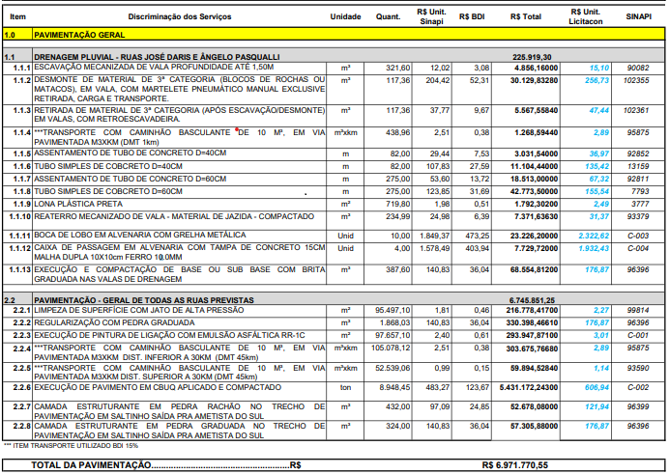

  - Do Fornecimento:
A entrega dos produtos/serviços, deverá ser feita no seguinte endereço:
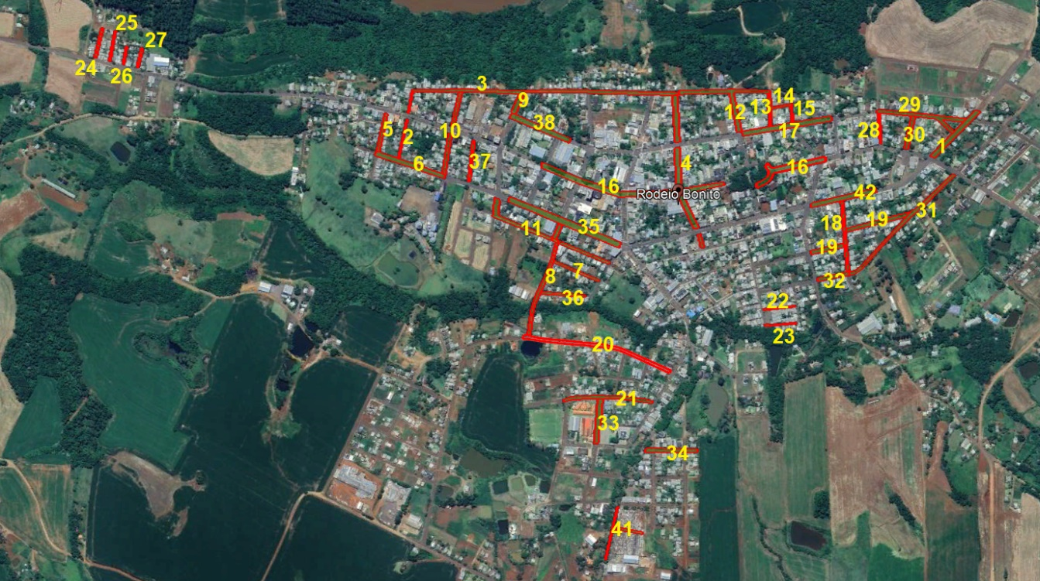

- RUA GETÚLIO VARGAS
- RUA PEDRO ACADROLI
- RUA GUERINO CERUTTI
- RUA ASSIS BRASIL
- RUA JOSÉ DARIS
- RUA ÂNGELO PASQUALLI
- RUA PEDRO BERTOLETTI
- RUA ÂNGELO GIORDANI
- RUA PRIMO SAVOLDI
- RUA SANTO ANTÔNIO
- RUA QUINZE DE NOVEMBRO
- RUA DUQUE DE CAXIAS
- RUA SETE DE SETEMBRO
- RUA GERMANO TRENTO
- RUA ARLINDO KOOP
- AVENIDA DO COMÉRCIO
- RUA JÚLIO DE CASTILHOS
- RUA DÓRICO JOSÉ SAVOLDI
- RUA CONSTANTE MARANGON
- RUA DOMINGOS PASQUETTI
- RUA ARNO ADOLFO GREGORY
- RUA FRANCISCO TASCHETTO
- RUA IVALDINO ENDERLI
- RUA ELCIDIO ANTÔNIO CASANI
- RUA CAETANO NEGRI
- RUA OLIVETTO BAZANELLA
- RUA REINBOLDO NEITZKE
- RUA FRANCISCO POSSAMAI
- RUA JÚLIO DE CASTILHOS E TRAVESSA PRAÇA DO IMIGRANTE
- RUA PADRE MÁRIO GUINOCHINI
- RUA PADRE FRANCISCO GOETLER
- RUA PADRE RÉUS
- RUA SILVINO CARLOS DAL CORTIVO
- RUA VERGILIO ZANETTE
- RUA ÂNGELO PASQUALLI
- RUA COMAR
- RUA JOÃO UNGARATTI
- RUA JÚLIO DE CASTILHOS (ESCOLA ESTADUAL)
- AVENIDA SILVIO JOSÉ ROMAN – SAÍDA PARA AMETISTA DO SUL
- AVENIDA SILVIO JOSÉ ROMAN – SAÍDA PARA O TAQUARAL
- RS 587 E CEMITÉRIO MUNICIPAL
- RUA GETÚLIO VARGA
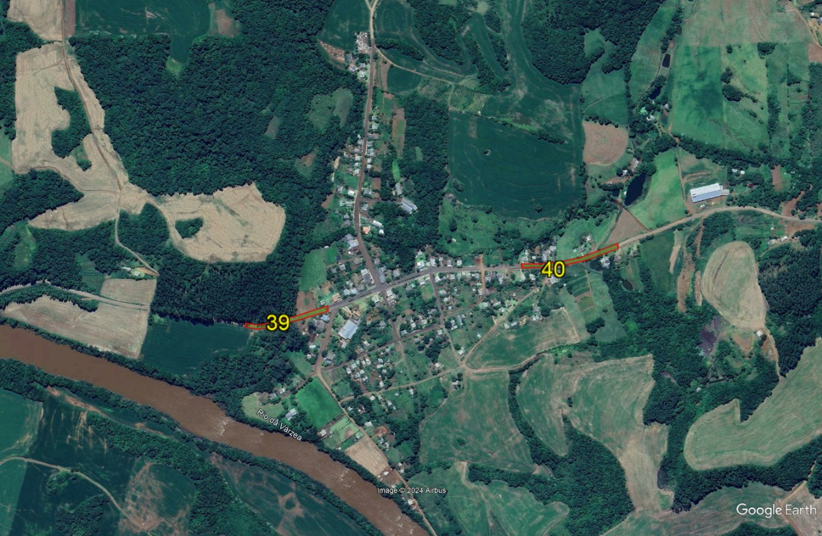

1.4 Da Vigência: (Prorrogação caso houver)
O termo inicial do contrato será o de sua assinatura e o final ocorrerá em 12 meses, conforme cronograma físico financeiro. Podendo ser prorrogado de acordo com a Lei 14.133/21.

2. FUNDAMENTAÇÃO DA CONTRATAÇÃO

Devido ao estado das vias urbanas, que apresentam inúmeras patologias, como desgastes do pavimento, afundamentos, panelas e remendos, se faz necessário um novo recapeamento asfáltico nas respectivas vias urbanas e no distrito do Saltinho.

3. DESCRIÇÃO DA SOLUÇÃO COMO UM TODO
A solução proposta é a contratação de empresa especializada para o fornecimento/ prestação de serviços de pavimentação e drenagem pluvial em vias da zona urbana e distrito de Saltinho, conforme memorial descritivo.

4. REQUISITOS DA CONTRATAÇÃO

Os bens/serviços de pavimentação e drenagem, têm natureza de bens/serviços comuns, Decreto Municipal nº 4.352/2023, tendo em vista que seus padrões de desempenho e qualidade podem ser objetivamente definidos pelo edital, por meio de especificações usuais de mercado, nos termos do art. 6º, inciso XIII, da Lei Federal nº 14.133/2021.
A pavimentação tratasse do recapeamento asfáltico sobre pedras irregulares de basalto (calçamento), além de recapeamento sobre asfaltos existentes, sendo aplicado uma camada regularizadora de pedra graduada, sobre esta será aplicado a imprimação e a capa de rolamento em CBUQ 4cm. A drenagem pluvial na serão executadas apenas em locais pontuais, conforme memorial descritivo.
A contratação será realizada por meio de licitação, na modalidade Pregão presencial, na sua forma eletrônica, com critério de julgamento por menor preço, nos termos dos artigos 6º, inciso XLI, 17, § 2º, e 34, todos da Lei Federal nº 14.133/2021.
Para fornecimento/prestação dos serviços pretendidos os eventuais interessados deverão comprovar que atuam em ramo de atividade compatível com o objeto da licitação, bem como apresentar os seguintes documentos a título habilitação, nos termos do art. 62 da Lei Federal nº 14.133/2021:
I - jurídica;
II - técnica;
III - fiscal, social e trabalhista;
IV - econômico-financeira.

5. MODELO DE EXECUÇÃO DO OBJETO
Pretende-se com o atual processo licitatório, a compra de equipamentos médicos e materiais didáticos/pedagógicos, para atender as demandas da Secretaria Municipal de Saúde.
5.2 Geração de receita e contrato de eficiência:
O objeto que se pretende contratar não gera receita ao ente municipal, muito menos se caracteriza como contrato de eficiência.
5.3 Informações relevantes para o dimensionamento da proposta
A demanda do órgão tem como base a seguinte característica: aquisição de equipamentos médicos e materiais didáticos/pedagógicos anteriormente citados.

6. MODELO DE GESTÃO DO CONTRATO
6.1 Diretrizes gerais
6.1.1 O contrato deverá ser executado fielmente pelas partes, de acordo com as cláusulas avençadas e as normas da Lei nº 14.133, de 2021, e cada parte responderá pelas consequências de sua inexecução total ou parcial.
6.1.2 Em caso de impedimento, ordem de paralisação ou suspensão do contrato, o termo final será prorrogado automaticamente pelo tempo correspondente, anotadas tais circunstâncias mediante simples apostila.
6.1.3 As comunicações entre o órgão ou entidade e a contratada devem ser realizadas por escrito sempre que o ato exigir tal formalidade, admitindo-se o uso de mensagem eletrônica para esse fim.
6.1.4 O órgão ou entidade poderá convocar representante da empresa para adoção de providências que devam ser cumpridas de imediato.
6.1.5 Após a assinatura do contrato ou instrumento equivalente, o órgão ou entidade poderá convocar o representante da empresa contratada para reunião inicial para apresentação do plano de fiscalização, que conterá informações acerca das obrigações contratuais, dos mecanismos de fiscalização, das estratégias para execução do objeto, do plano complementar de execução da contratada, quando houver, do método de aferição dos resultados e das sanções aplicáveis, dentre outros.
6.1.6 A execução do contrato deverá ser acompanhada e fiscalizada pelo(s) fiscal(is) do contrato designados pela Administração Municipal de Rodeio Bonito/RS, ou pelos respectivos substitutos.

6.2 Fiscalização, caso compatível com o objeto
6.2.1 O fiscal do contrato acompanhará a execução do contrato, para que sejam cumpridas todas as condições estabelecidas no contrato, de modo a assegurar os melhores resultados para a Administração Local.
6.2.2 O fiscal do contrato anotará no histórico de gerenciamento do contrato todas as ocorrências relacionadas à execução do contrato, com a descrição do que for necessário para a regularização das faltas ou dos defeitos observados.
6.2.3 Identificada qualquer inexatidão ou irregularidade, o fiscal técnico do contrato emitirá notificações para a correção da execução do contrato, determinando prazo para a correção.
6.2.4 O fiscal do contrato informará em tempo hábil, a situação que demandar decisão ou adoção de medidas que ultrapassem sua competência, para que adote as medidas necessárias e saneadoras, se for o caso.
6.2.5 No caso de ocorrências que possam inviabilizar a execução do contrato nas datas aprazadas, o fiscal técnico do contrato comunicará o fato imediatamente ao gestor do contrato.
6.2.6 O fiscal técnico do contrato comunicará ao gestor do contrato, em tempo hábil, o término do contrato sob sua responsabilidade, com vistas à renovação tempestiva ou à prorrogação contratual.

6.3 Fiscalização Administrativa
6.3.1 O fiscal administrativo do contrato verificará a manutenção das condições de habilitação da contratada, acompanhará o empenho, o pagamento, as garantias, as glosas e a formalização de apostilamento e termos aditivos, solicitando quaisquer documentos comprobatórios pertinentes, caso necessário.
6.3.2 Caso ocorra descumprimento das obrigações contratuais, o fiscal administrativo do contrato atuará tempestivamente na solução do problema, reportando ao gestor do contrato para que tome as providências cabíveis, quando ultrapassar a sua competência.
6.3.3 Além do disposto acima, eventuais outras rotinas fiscalizatórias poderão ser definidas pelo Município de Rodeio Bonito quando da elaboração do Documento de Formalização de Demanda, do Edital ou do Contrato:

7. CRITÉRIOS DE MEDIÇÃO E DE PAGAMENTO
7.1 Prazo de pagamento
7.1.1 O pagamento será efetuado em até 15 (quinze) dias, conforme cronograma de pagamentos estabelecidos no Decreto Municipal nº 3.318/2018, após a entrega do objeto licitado, mediante boletim de medição, do responsável técnico do Município de Rodeio Bonito/RS.
7.1.2 Se a empresa não for optante do simples nacional deverá destacar na nota fiscal a alíquota da IRRF a ser retido pelo município, conforme IN 1.234/2012 e Decreto Municipal nº 4.210/2022. Sob pena de devolução do documento.

7.2 Forma de pagamento
7.2.1 O pagamento será realizado por meio de ordem bancária, para crédito em banco, agência e conta corrente indicados pelo contratado.
7.2.2 Será considerada data do pagamento o dia em que constar como emitida a ordem bancária para pagamento.
7.2.3 Quando do pagamento, será efetuada a retenção tributária prevista na legislação aplicável.
7.2.4 Independentemente do percentual de tributo inserido na planilha da proposta, quando houver, serão retidos na fonte, quando da realização do pagamento, os percentuais estabelecidos na legislação vigente.
7.2.5 O contratado regularmente optante pelo Simples Nacional, nos termos da Lei Complementar nº 123, de 2006, não sofrerá a retenção tributária quanto aos impostos e contribuições abrangidos por aquele regime. No entanto, o pagamento ficará condicionado à apresentação de comprovação, por meio de documento oficial, de que faz jus ao tratamento tributário favorecido previsto na referida Lei Complementar.

8. FORMA E CRITÉRIOS DE SELEÇÃO DO FORNECEDOR/PRESTADOR DE SERVIÇO
Conforme disposto no item 4, o futuro contratado será selecionado mediante processo licitatório na modalidade Conorrência presencial.

9. ESTIMATIVA DO VALOR DA CONTRATAÇÃO
Estima-se para a contratação almejada o valor total de R$ 6.971.770,55 (Seis milhões setecentos e setenta mil novecentos e setenta reais com cinquenta e cinco centavos).
Vislumbra-se que tal valor é compatível com o praticado pelo mercado correspondente, observando-se o disposto no Decreto Municipal n.º 4.354/2023, que “Estabelece o procedimento administrativo para a realização de pesquisa de preços para aquisição de bens, contratação de serviços em geral e para contratação de obras e serviços de engenharia no âmbito do Município de Rodeio Bonito/RS, nos termos da Lei Federal nº 14.133/2021”, nos termos do art. 23, § 1º, da Lei Federal nº 14.133/2021.
Todos os levantamentos de custos são provenientes das tabelas Sinapi da caixa e da ANP (Agência Nacional do Petróleo, Gás Natural e Biocombustíveis).
10. ADEQUAÇÃO ORÇAMENTÁRIA

O dispêndio financeiro decorrente da contratação ora pretendida decorrerá da dotação orçamentária PA: 2058 - 33.90.39.16.00.00.00
PA: 2058 - 33.90.30.54.00.00.00

Rodeio Bonito – RS, 02 de Agosto de 2024.

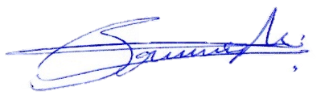
Bruno Felipe Martins
Eng. Civil CREA/RS
250123

